ТАТАРСТАН РЕСПУБЛИКАСЫ  Әлки  муниципаль районы  Юхмачы авыл жирлеге  БАШКАРМА КОМИТЕТЫ  Адресы: 422885, ТР, Әлки районы, Юхмачы авылы, Болын урамы ,1а  Тел./факс 8(84346) 74-224 | 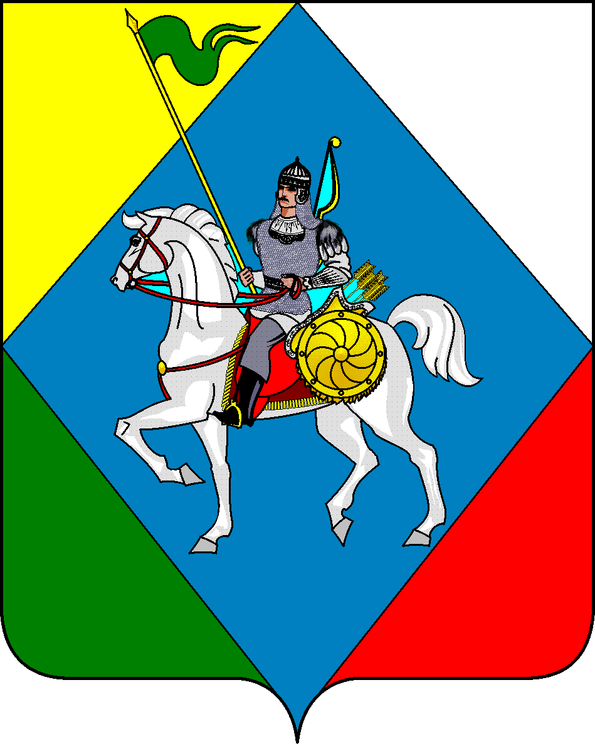 | РЕСПУБЛИКА ТАТАРСТАН  Исполнительный комитет Юхмачинского сельского поселения  Алькеевского муниципального района  Адрес:422885, РТ, Алькеевский район, с. Юхмачи, ул.Луговая д.1а  тел./факс 8(84346) 74-224

ПОСТАНОВЛЕНИЕ с. Юхмачи КАРАР
от «02» ноября 2023 года № 43

О признании утратившим силу постановление Юхмачинского сельского поселения Алькеевского муниципального района от 24 августа 2018 года № 55 «Об утверждении Положения о старостах в сельских населенных пунктах «Юхмачинского» сельского поселения «Алькеевского» муниципального района Республики Татарстан»

В соответствии с Федеральным законом от 06.10.2003 №131-ФЗ «Об общих принципах организации местного самоуправления в Российской Федерации», Исполнительный комитет Юхмачинского сельского поселения Алькеевского муниципального района Постановляет:
1. Признать утратившим силу следующие постановления Исполнительного комитета:
-Положение о старостах в сельских населенных пунктах Юхмачинского сельского поселения Алькеевского муниципального района Республики Татарстан, утвержденный постановлением Исполнительного комитета Юхмачинского сельского поселения от 24.08.2018 № 55;
-Постановления Исполнительного комитета Юхмачинского сельского поселения от 07.09.2023 № 31 «О внесении изменений в постановление Юхмачинского сельского поселения Алькеевского муниципального района от 24 августа 2018 года № 55 «Об утверждении Положения о старостах в сельских населенных пунктах «Юхмачинского» сельского поселения «Алькеевского» муниципального района Республики Татарстан».
2. Обнародовать настоящее постановление на официальном сайте Алькеевского муниципального района в информационно-коммуникационной сети «Интернет» и опубликовать на Официальном портале паровой информации Республики Татарстан (PRAVO.TATARSTAN.RU).

Руководитель Исполнительного комитета
Юхмачинского сельского поселения
Алькеевского муниципального района Салахов Р.А.

